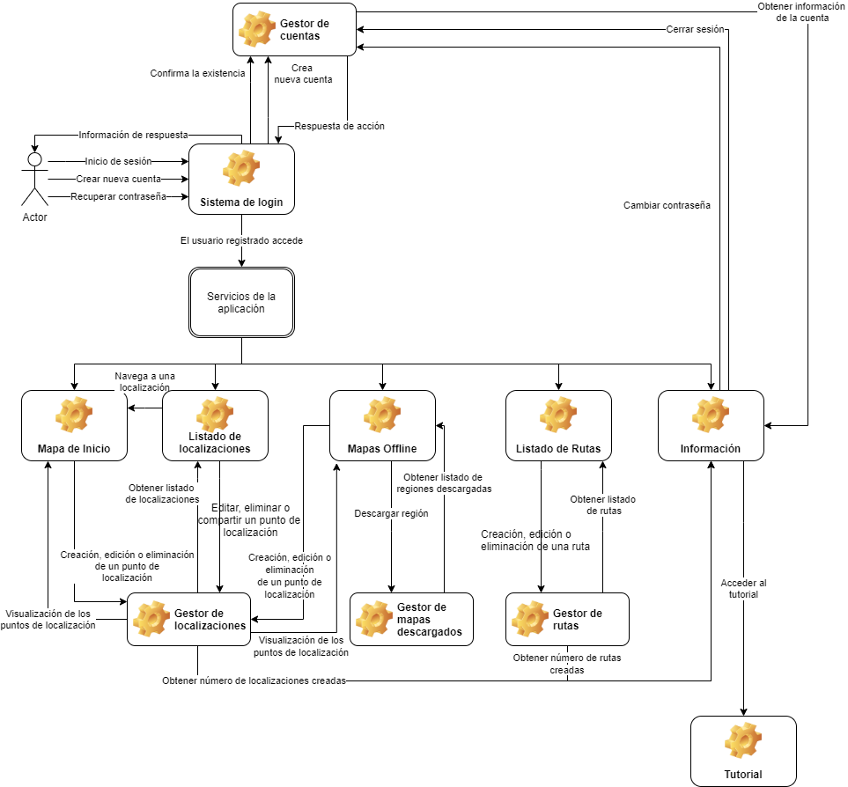
7.1 Diagrama de contexto

